ANEXO RELATÓRIO PRESTAÇÃO DE CONTAS

1 - IDENTIFICAÇÃO DO PROJETO
EDITAL: | Identificar o nº do Edital
JANELA DE SELEÇÃO: | Identificar a Janela de Seleção do Projeto Contemplado
NOME DO PROJETO/EVENTO: | (O nome do evento deve ser o mesmo inscrito na declaração obrigatória e não pode ser alterado)
PROTOCOLO (TICKET ) Nº
VALOR DE PATROCÍNIO CONCEDIDO:
VALOR DA 1ª PARCELA DO PATROCÍNIO:
DATA / PERÍODO DO EVENTO:
PROPONENTE (Pessoa Jurídica):
CNPJ:

2 - IDENTIFICAÇÃO DO(S) RESPONSÁVEL(IS) LEGAL(IS) (PROPONENTE)
Identificar o responsável legal e inserir as informações completas.
NOME:
TELEFONE(S):
E-MAIL(S):

2.1 - IDENTIFICAÇÃO DO RESPONSÁVEL PELA PRESTAÇÃO DE CONTAS
NOME:
TELEFONE(S):
E-MAIL(S):

3. ORIENTAÇÕES GERAIS

- Preencher todos os campos do formulário. Não há limite de caracteres.
- Em cada campo específico, há um exemplo prático para orientar o preenchimento. Apagar o exemplo e depois iniciar o preenchimento.
- Assinar digitalmente, com gov.br ou certificado digital, ao final. Não são aceitas assinaturas à caneta.
- Todas as informações inseridas DEVEM SER COMPROVADAS por meio de documentos no formato PDF (Portable Document Format), para relatórios, declarações, entre outros, além de arquivos de imagem, de vídeo e áudio.
- Os dados financeiros/de pagamento que porventura sejam expostos em virtude da documentação comprobatória apresentada não serão objeto de análise como prestação de contas do tipo financeira.
- Nas seções específicas serão aceitos links para comprovação de vídeos e áudio, com URL (endereço web) individualizado para cada arquivo.
- Os URLs devem ser específicos para cada arquivo de mídia, possuindo um link com endereço próprio.
- Não serão aceitos links de pastas no drive, mas, apenas, de cada arquivo da mídia que foi carregado de forma individualizada.
- Os URLs devem ser inseridos no Relatório como hiperlink (link clicável).
- Links quebrados serão desconsiderados da análise.
- Todas as imagens devem ser inseridas no corpo do Relatório de Prestação de Contas e devem, obrigatoriamente, estar acompanhadas de legendas descritivas. As imagens devem ser coloridas e precisam estar dimensionadas em conformidade com as dimensões da página do Relatório. A resolução da imagem deve ser em alta definição (HD - 1280 x 720 pixels).
- A execução deve ser comprovada conforme disposto no Edital e Manual de Prestação de Contas da Belotur e seus anexos.
- Após preenchido, o Relatório deve ser salvo na extensão .pdf e submetido juntamente com os anexos de comprovação.

3.1 ORIENTAÇÕES ESPECÍFICAS

Nesta seção é possível consultar, de forma rápida, as orientações que estão no Manual de Prestação de Contas e Anexo Formas de Comprovar sobre o que pode COMPROMETER A COMPROVAÇÃO da Execução do Evento e da realização das Contrapartidas Definidas.

QUANTO À FORMA DE ENVIO DOS ARQUIVOS
ARQUIVOS PDF
- Devem ser anexados, via sistema, no momento de envio deste Relatório.
- Não há limite para a quantidade de arquivos PDF que podem ser anexados via sistema.
- Não serão considerados para análise a apresentação de URL de arquivo PDF.
- Arquivos PDF corrompidos ou danificados não serão considerados para análise.
- Arquivos em branco não serão considerados para análise.
IMAGEM
- As imagens devem ser inseridas no corpo do Relatório, nos campos específicos.
- Não serão consideradas para análise arquivos de imagem anexados via sistema.
- Também não será considerada para análise a apresentação de URL(s) de imagem(ns).
ÁUDIO E VÍDEO
- Os registros de áudio/vídeo devem ser apresentados por URL individualizado, para cada mídia.
- Os URLs devem ser inseridos no Relatório como hiperlink (link clicável).
- Não serão considerados para análise arquivos de áudio/vídeo anexados via sistema.
- Links quebrados não serão considerados para análise.
- Links encurtados - bit.ly e congêneres - não serão considerados para análise.
QUANTO À NECESSIDADE DE APRESENTAÇÃO CUMULATIVA DE DOCUMENTOS COMPROBATÓRIOS
- Alguns itens demandam a apresentação de mais de um tipo de documento comprobatório (PDF, imagem, áudio/vídeo). O Proponente deve se atentar para a apresentação cumulativa de documentos, indicada no Anexo Formas de Comprovação.
QUANTO AO CONTEÚDO DAS IMAGENS, DOS DOCUMENTOS PDF E DOS URLS DE ÁUDIO/VÍDEO
- A ausência de elementos visuais que permitam identificar, com clareza, a aplicação da marca, logos e chancela do patrocinador no evento patrocinado, descaracteriza a comprovação.
- A apresentação de registro de imagem/audiovisual ininteligível, inclusive em baixa definição, e/ou inaudível, descaracteriza a comprovação.
- A apresentação de registro de áudio inaudível descaracteriza a comprovação.
- A ausência de Legenda Descritiva, em conformidade com o ANEXO Formas de Comprovação, descaracteriza a comprovação.
- A apresentação de arquivo PDF em branco descaracteriza a comprovação.
- A apresentação de registro audiovisual de porte/público que não apresente elementos visuais de lay out que permitam identificar o evento realizado, descaracteriza a comprovação do Porte e Público (Execução).

Para adicionar os links de um arquivo específico nas tabelas de URLS, siga os passos abaixo:
⚠ Como copiar o link único de cada arquivo de dentro do seu Drive:

- Com o botão direito do mouse, clique sobre o arquivo de áudio/vídeo.
- Aberta a caixa de diálogo, passe o cursor sobre “Compartilhar”.
- Quando outra Caixa de Diálogo lateral abrir, clique em “Copiar link”.
- Cole o link copiado para o Relatório de Prestação de Contas em campo específico, e não esqueça de conferir se ele está facultando o acesso direto ao arquivo, isto é, assegure-se de que, ao clicar no link, qualquer pessoa poderá visualizar seu conteúdo de áudio/vídeo.
EXECUÇÃO DO EVENTO

4. LOCAL(IS) E DATA(S) DE REALIZAÇÃO DO EVENTO
Descreva as informações de data e local atualizadas do evento executado.

4.1 DO LOCAL
EVENTO REALIZADO EM MAIS DE UM LOCAL? | SIM
CONFIRME OS LOCAL(IS) DO EVENTO REALIZADO:

HOUVE SUBSTITUIÇÃO(ÕES) DE LOCAL DO EVENTO? | ----
EM CASO DE SUBSTITUIÇÃO(ÕES) DO LOCAL DO EVENTO, ANEXE O(S) OFÍCIO(S) E DEFERIMENTO(S) ENTRE OS DOCUMENTOS ENVIADOS NA APRESENTAÇÃO DA PRESTAÇÃO DE CONTAS, E INDIQUE O(S) NOME(S) DO(S) ARQUIVO(S) ABAIXO:
⚠ ️ Atenção! Reunir ofício e deferimento em um único arquivo PDF.
NOME DO ARQUIVO PDF ANEXO: | Ofício _ Substituição Local_Deferimento.pdf
OBSERVAÇÕES:

4.2 DA DATA
A DATA(S) DO EVENTO É A MESMA INDICADA NO PROJETO? | SIM
CONFIRME A(S) DATA(S) DE REALIZAÇÃO DO EVENTO:
HOUVE SUBSTITUIÇÃO(ÕES) DE DATA(S) DO EVENTO? | NÃO
EM CASO DE SUBSTITUIÇÃO(ÕES) DA(S) DATA(S) DO EVENTO, ANEXE O(S) OFÍCIO(S) E DEFERIMENTO(S) JUNTO A APRESENTAÇÃO DA PRESTAÇÃO DE CONTAS, E INDIQUE O(S) NOME(S) DO(S) ARQUIVO(S) ABAIXO:
⚠ ️ Atenção! Reunir ofício e deferimento em um único arquivo PDF.
NOME DO ARQUIVO PDF ANEXO: | Ex.: Ofício_Substituição Data_Deferimento.pdf
OBSERVAÇÕES:

5. LOCAL QUANTO ESTRUTURA, FORMA DE INGRESSO A ACESSIBILIDADE E MOBILIDADE

5.1 ESTRUTURA E FORMA DE INGRESSO
Descreva todas as áreas/setores existentes no Evento. Relatar se houve alterações em relação ao projeto contemplado. Insira imagens no subitem 5.1 do Relatório dos DOCUMENTOS COMPROBATÓRIOS das áreas/setores do evento conforme Projeto Contemplado. Descreva a forma de ingresso no evento - compra de ingressos/inscrição gratuita/comparecimento/doações/outros - descrever. Informe valores de ingressos ou o que foi doado.

5.2. ACESSIBILIDADE
Descreva os recursos de acessibilidade que estão disponíveis no seu evento.
*Nos termos da Lei 11.416 de 2022, considera-se pessoa com deficiência aquela com impedimento de longo prazo de natureza física, mental, intelectual ou sensorial, bem como a pessoa com Transtorno do Espectro do Autismo. Pessoa com mobilidade reduzida é aquela que tem, por qualquer motivo, dificuldade de movimentação, permanente ou temporária.

5.3. MOBILIDADE
Descreva de que forma a localização do evento favorece a mobilidade urbana, considerando o acesso facilitado por vários meios de transporte.

5.3. DOCUMENTOS COMPROBATÓRIOS DA ESTRUTURA FORMA DE INGRESSO E ACESSIBILIDADE DO EVENTO

*Apague os exemplos abaixo e identifique as comprovações do seu evento.
LISTA DOS ARQUIVOS AUDIOVISUAIS E PDF
Tipo de Arquivo | Descrição do conteúdo do PDF ou Legenda Descritiva da mídia | URL direto da mídia ou nome do arquivo PDF
Vídeo | Estrutura do Evento e Palco
Vídeo
PDF
---
---

Insira imagens que comprovem a estrutura e acessibilidade do evento:

- As imagens devem obrigatoriamente constar no corpo do relatório, acompanhadas com legendas descritivas identificando a cena, ação, setor, espaço, serviço oferecido, etc, conforme exemplos abaixo:
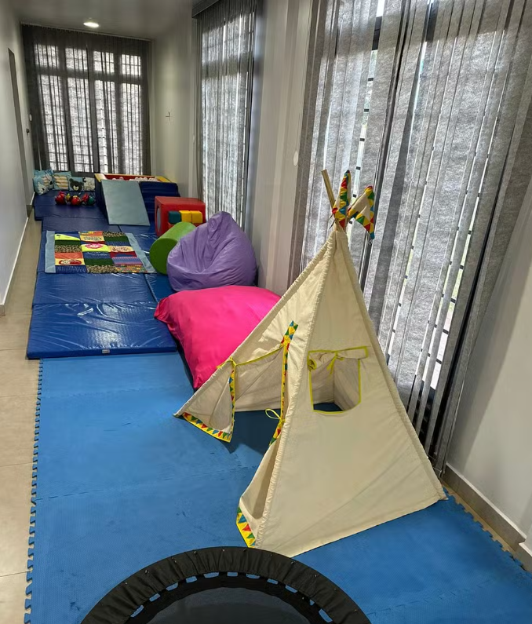
- Imagem 1 - Sala Sensorial em festival na cidade de Uberlândia, 01/07/2024
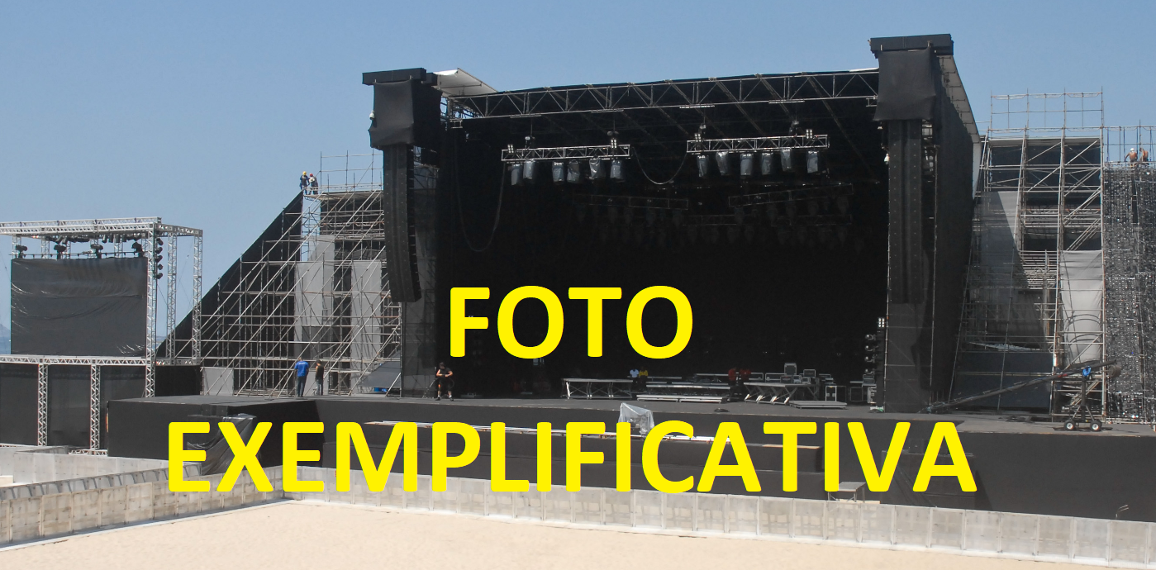
Imagem 1 - Palco Principal do Evento (Nome do palco, se houver), Estádio Mineirão, 15/01/2010.

6. PROGRAMAÇÃO DO EVENTO
Descreva toda a programação executada durante o evento na tabela abaixo.
PROGRAMAÇÃO EXECUTADA
Data | Nome da Programação Executada
05/01/2001 | Palestra Magna: Sr. Ola Aguiar

Descreva se houve alterações em relação à programação do projeto contemplado.
- Anexe junto a Prestação de Contas o ofício de substituição acompanhado do deferimento da BELOTUR.
- ⚠ ️ Atenção! Reunir ofício e deferimento em um único arquivo PDF.

6.1. DOCUMENTOS COMPROBATÓRIOS DA PROGRAMAÇÃO DO EVENTO
LISTA DOS ARQUIVOS AUDIOVISUAIS E PDF
Tipo de Arquivo | Descrição do conteúdo do PDF ou Legenda Descritiva da mídia | URL direto da mídia ou nome do arquivo PDF
Vídeo
Vídeo
PDF
---
---

Insira imagens que comprovam toda a execução da programação do evento

- As imagens devem obrigatoriamente constar no corpo do relatório, acompanhadas com legendas descritivas identificando o participante, artista, palestrante, apresentação, performer, expositor, feirante, etc, conforme exemplos abaixo.
- ⚠ ️ Atenção! A notoriedade da pessoa que integra a programação não dispensa a necessidade de acrescentar legenda descritiva à foto comprobatória da programação.

Imagem 2 - Palestra Magna Sr. Ola Aguiar, Sala Diamante, 14/04/2007.
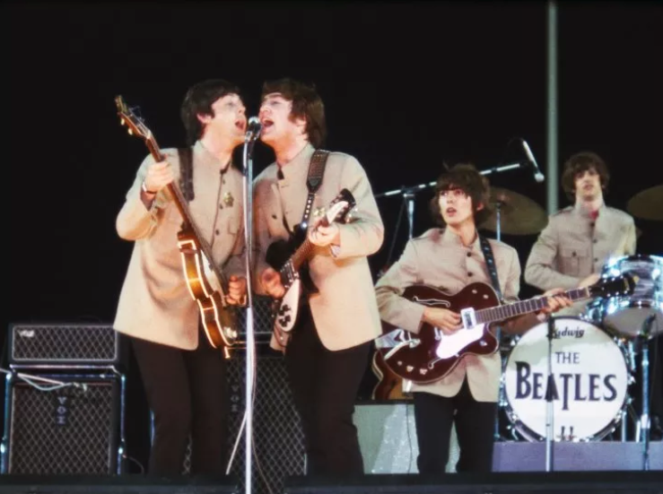
Imagem 3 - Os Beatles - Apresentação no Palco Principal do Shea Stadium, 16/06/1965.

7. PORTE E PÚBLICO

Demonstre o público presente no evento.
QUAL A ESTIMATIVA DE PÚBLICO INFORMADA NO PROJETO? | ______________________________________

PÚBLICO PRESENTE:

EVENTOS COM COMPRA DE INGRESSOS OU INSCRIÇÕES PRÉVIAS OU OUTRAS FORMAS DE ACESSO, INFORME O NÚMERO DE INGRESSOS VENDIDOS OU INSCRIÇÕES REALIZADAS.
EVENTOS COM PÚBLICO VOLANTE OU SEM CONTROLE DE ACESSO, INDIQUE A ESTIMATIVA DE PÚBLICO PRESENTE.

7.1 DOCUMENTOS COMPROBATÓRIOS DO PORTE E PÚBLICO DO EVENTO
*Apague os exemplos abaixo e identifique as comprovações do seu evento.
LISTA DOS ARQUIVOS AUDIOVISUAIS E PDF
Tipo de Arquivo | Descrição do conteúdo do PDF ou Legenda descritiva | URL direto da mídia ou nome do arquivo PDF
PDF | Arquivo PDF - Relatório de Inscrições Realizadas | Relatório de Vendas_Inscrições.pdf
Vídeo
PDF

Insira imagens que comprovam o porte e público do evento
- As imagens devem obrigatoriamente constar no corpo do relatório, acompanhadas com legendas descritivas identificando o público presente durante o evento, além de imagens áreas, se houver.
- O registro audiovisual do porte/público deve conter elementos visuais de lay out que permitam identificar o evento realizado, sob pena de descaracterizar a comprovação.
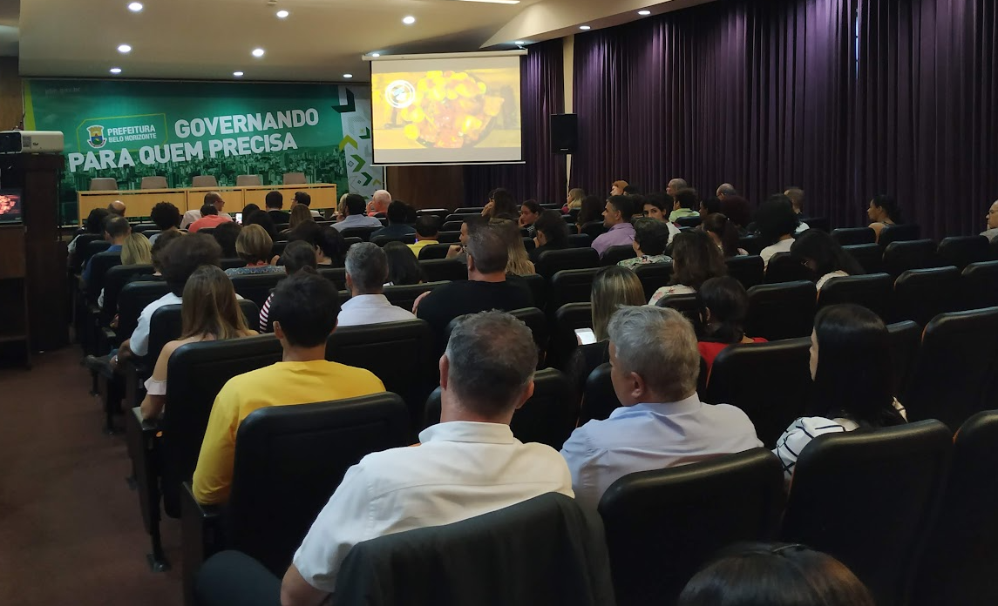
Imagem 4 - Público Presente - Palestra Cidade Criativa da Gastronomia, PBH, 02/09/2018.
*Deve conter elementos visuais que permitam identificar o evento realizado.

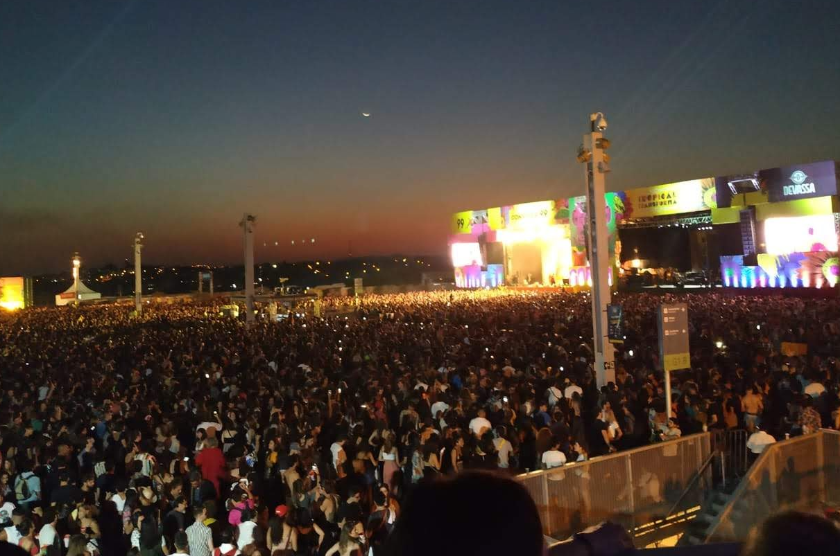
Imagem 5 - Público Presente - Festival de Música, Mineirão, 02/09/2019.

8. PLANO DE DIVULGAÇÃO E MÍDIA DO EVENTO
Descreva nas planilhas abaixo toda a execução do Plano de Mídia e Divulgação realizado pelo Evento, ou seja, todos os anúncios que foram pagos em diferentes canais de mídia e aqueles previstos como atividades de divulgação e promoção do evento, conforme projeto contemplado.

PLANO DE DIVULGAÇÃO DO EVENTO: ATIVIDADES DE COMUNICAÇÃO E PROMOÇÃO DO EVENTO NÃO PAGAS
PEÇA E CANAL DE DIVULGAÇÃO  (Instagram, facebook, jornal, rádio, TV, jornal, entre outros) | QUANT. | IDENTIFICAÇÃO DO CANAL ONDE FOI VEICULADO  (discriminar o perfil @, a página, o site, o portal,a rádio, o canal e o programa de TV, o jornal impresso, entre outros) | CRONOGRAMA DE DIVULGAÇÃO  Em nº de dias antes do Evento

PLANO DE MÍDIA PAGO: ESTRATÉGIA DE VEICULAÇÃO DE ANÚNCIOS PAGOS $$$
PEÇA E CANAL DE DIVULGAÇÃO  (Instagram, facebook, jornal, rádio, TV, jornal, entre outros) | QUANT. | CANAL EM QUE FOI VEICULADO  (perfil @, página, site, portal, rádio, TV, jornal, entre outros)

PARCERIAS ESTRATÉGICAS
PARCEIRO | PARCERIA FIRMADA | RESULTADOS  (Objetivos alcançados, métricas, entre outros)

Relate se houve alterações em relação ao Plano de Mídia, de Divulgação e Parcerias Estratégicas conforme projeto contemplado.

- Anexe junto a Prestação de Contas o ofício de substituição acompanhado do deferimento da BELOTUR, bem como relatórios de impulsionamento e métricas
- ⚠ ️ Atenção! Reunir ofício e deferimento em um único arquivo PDF.

8.1 DOCUMENTOS COMPROBATÓRIOS DO PLANO DE MÍDIA, DE DIVULGAÇÃO E PARCERIAS ESTRATÉGICAS DO EVENTO REALIZADO
LISTA DOS ARQUIVOS AUDIOVISUAIS E PDF
Tipo de Arquivo | Descrição do conteúdo do PDF ou Legenda descritiva | URL direto da mídia ou nome do arquivo PDF
PDF | Métrica dos resultados alcançados via parceria estratégica
Vídeo
Vídeo
PDF

Insira imagens que comprovem o plano de mídia (pago $), de divulgação e parcerias estratégicas do evento.
- As imagens devem obrigatoriamente constar no corpo do relatório,
- Identifique as marcas e chancelas dentro do plano de mídia, conforme exemplos abaixo:
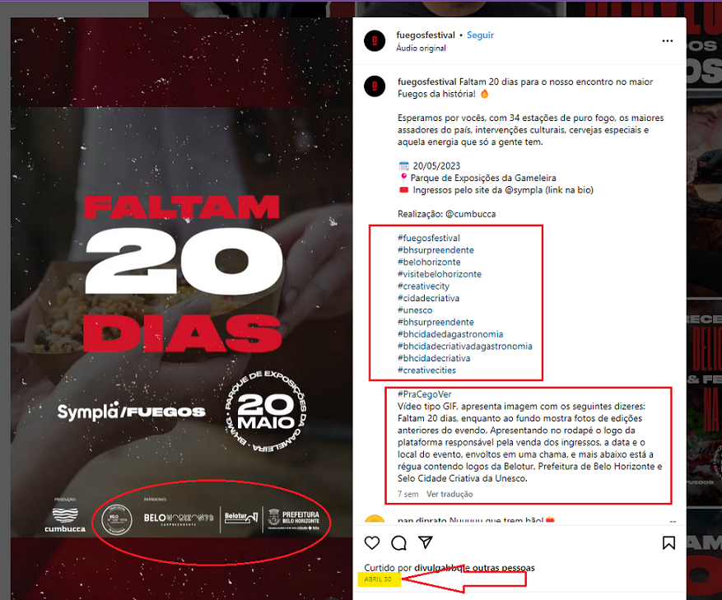
Imagem 6 - Publicação no Instagram do Evento - Chancela Patrocínio - Hashtags e Descritivo #PraCegoVer, publicado em 30 Abril, 2023, evento realizado em 20 de maio de 2023..
CONTRAPARTIDAS DEFINIDAS

- As Contrapartidas Definidas integram o contrato e são de execução obrigatória, conforme Projeto Contemplado e/ou substituições autorizadas.
- Somente serão objeto da prestação de contas as contrapartidas constantes do Termo de Contrapartidas, assinado durante a Janela de Seleção.
- Todas as Contrapartidas Definidas devem ser listadas para a Prestação de Contas;
- Em caso de mais de uma execução para a mesma Contrapartida Definida, deve-se indicar a quantidade de execuções (nº), sendo obrigatória a comprovação de todas as execuções. Ex: aplicação da marca em mais de um mobiliário/elemento do evento; divulgação do destino em mais de um stories do Instagram; veiculação de mais de um anúncio de rádio/TV; instalação de mais de um conjunto de lixeiras para coleta seletiva, etc.

9. CONTRAPARTIDAS DEFINIDAS
Descreva todas as contrapartidas definidas executadas

Contrapartida Definida | Executada?
 | Sim
 | Não
3 - Naming Rights: aplicação da marca Belo Horizonte Surpreendente no palco principal | Sim
 | Sim
 | Sim

1ª Descreva se houve alterações em relação às contrapartidas definidas do projeto contemplado.
- Anexe junto a Prestação de Contas o ofício de substituição acompanhado do deferimento da BELOTUR.
- ⚠ ️ Atenção! Reunir ofício e deferimento em um único arquivo PDF.

9.1 DOCUMENTOS COMPROBATÓRIOS DAS CONTRAPARTIDAS DEFINIDAS
LISTA DOS ARQUIVOS AUDIOVISUAIS E PDF ANEXOS
Tipo de Arquivo | Descrição do conteúdo do PDF ou Legenda descritiva | URL direto da mídia ou nome do arquivo PDF
PDF | Ofício de Substituição da Contrapartida de Ativação e Deferimento | Ofício 04_Substituição_Ativação_Deferimento.pdf
Vídeo
PDF

Insira imagens que comprovem a realização das Contrapartidas Definidas.

- As imagens devem constar no corpo do relatório, acompanhadas de legendas descritivas identificando a Contrapartida que se pretende comprovar, além do respectivo nº a ela atribuído no Item 9.

⚠ ️ Atenção! O Conteúdo da Legenda Descritiva das imagens deve, obrigatoriamente, observar as informações indispensáveis que precisam constar da legenda, conforme Anexo Formas de Comprovação.

O Anexo Formas de Comprovação também especifica as Contrapartidas Definidas cuja comprovação exige a apresentação de registro de imagem/áudio/vídeo e de arquivo PDF (Portable Document Format) cumulativamente.

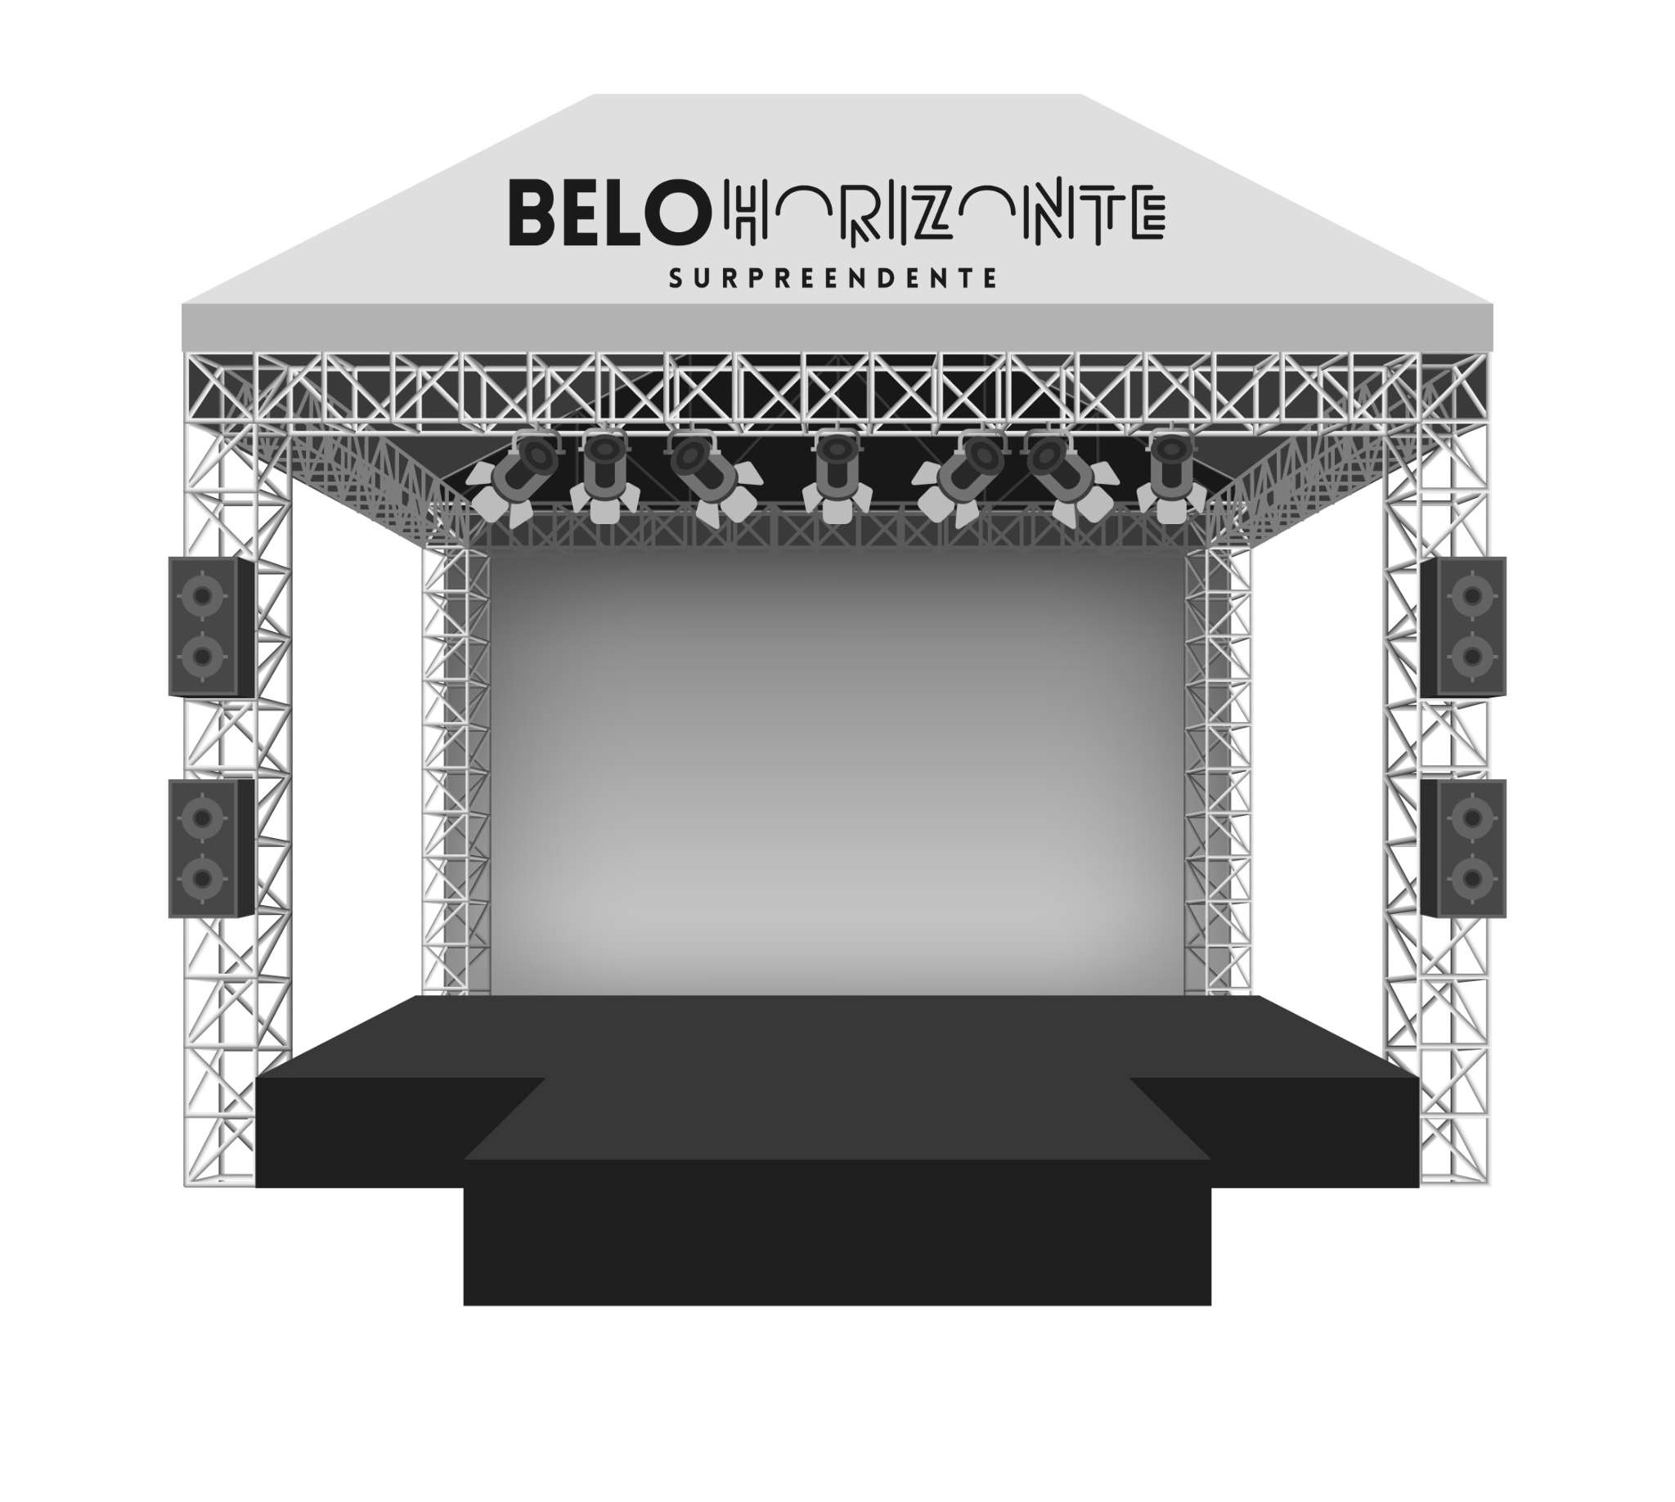
Contrapartida 3: Naming Rights - . Aplicação da marca Belo Horizonte Surpreendente no palco principal do Evento _______ , na data _________.

Fonte: banco de imagens macro vector/Freepik

ESG NOS EVENTOS

- As ações executadas sob os pilares ESG (ambiental, social, governança) devem ser listadas para a Prestação de Contas.

10. AÇÕES ESG NO EVENTO

Descreva as ações/medidas executadas

Ação ESG no Evento | Executada?
 | Sim
 | Não
3 - Storytelling em Escola Municipal em data específica. | Sim
 | Sim
 | Sim

1ª Descreva se houve alterações em relação às ações definidas do projeto contemplado.
- Anexe junto a Prestação de Contas o ofício de substituição acompanhado do deferimento da BELOTUR.
- ⚠ ️ Atenção! Reunir ofício e deferimento em um único arquivo PDF.

10.1 DOCUMENTOS COMPROBATÓRIOS DAS AÇÕES ESG NO EVENTO
LISTA DOS ARQUIVOS AUDIOVISUAIS E PDF ANEXOS
Tipo de Arquivo | Descrição do conteúdo do PDF ou Legenda descritiva | URL direto da mídia ou nome do arquivo PDF
PDF | Ofício de Substituição para ação ESG e Deferimento | Ofício 04_Substituição_Ação_ESG_Deferimento.pdf
Vídeo
PDF

Insira imagens que comprovem a realização das ações ESG no evento.

- As imagens devem constar no corpo do relatório, acompanhadas de legendas descritivas identificando a ação/medida que se pretende comprovar, além do respectivo nº a ela atribuído no Item 10.

⚠ ️ Atenção! O Conteúdo da Legenda Descritiva das imagens deve, obrigatoriamente, observar as informações indispensáveis que precisam constar da legenda, conforme Anexo Formas de Comprovação.

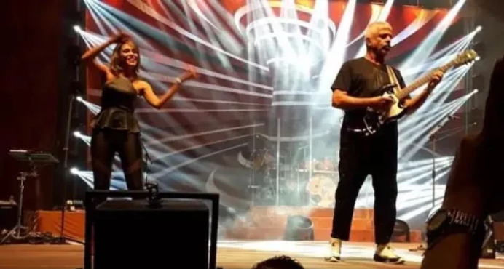
Ação 3 - Ação de tradução de libras no Show do Lulu Santos, na data XXXX, local XXX.

O(A) Proponente/Responsável pela Prestação de Contas DECLARA que as informações prestadas e a documentação comprobatória apresentada no âmbito da Prestação de Contas são verdadeiras, autênticas e condizentes com a realidade do Evento Executado, sob pena de responsabilização penal, civil e administrativa.

__________________________________________________
Assinatura do(a) Proponente/Responsável Legal
(gov.br ou ICP-Brasil)

